Содержание 8-1: Общие сведения о контроле качества качественных и полуколичественных исследований
Значение в системе управления качеством | 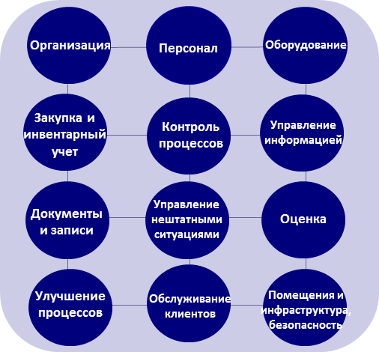  Контроль качества (КК) – это компонент контроля процессов, и он является важным элементом системы управления качеством. Он проверяет процессы, которые относятся к собственно проведению исследования, и позволяет выявить ошибки в аналитической системе. Эти ошибки могут быть следствием проблем с аналитической системой, неблагоприятных условий работы или действий сотрудника. КК дает лаборатории уверенность в том, что результаты анализов являются точными и надежными, до того, как будет выдан отчет с результатами анализов проб от пациентов.  Данная часть курса объясняет, как применять методы контроля качества в качественных и полуколичественных лабораторных исследованиях.
Качественные и полу-количественные исследования |   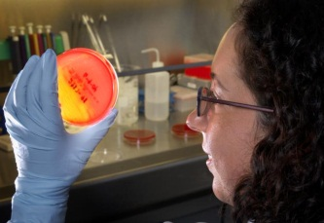  Качественные исследования – это те исследования, которые определяют наличие или отсутствие анализируемого вещества или оценивают клеточные характеристики, например морфологию клетки. Результаты выражают не числами, а описательными или качественными терминами, такими как «положительный», «отрицательный», «реактивный», «нереактивный», «норма» или «патология». Примерами качественных исследований будут микроскопические исследования морфологии клеток и наличия паразитов, серологические исследования на присутствие или отсутствие антигенов и антител, некоторые бактериологические исследования и некоторые молекулярные методы.  Полуколичественные исследования похожи на качественные; они не определяют точного количества вещества. Разница заключается в том, что результатом этих анализов является оценка количества анализируемого вещества. В некоторых случаях эту оценку выражают в цифрах. Так, результаты полуколичественных анализов могут быть представлены как «следы», «1+», «2+» или «3+» или «положительный при 1:160» (титр или разведение). Примерами полуколичественных анализов будут тест-полоски для мочи, тесты в таблетках на выявление кетоновых тел и серологические тесты на агглютинацию.    Некоторые микроскопические исследования считаются полуколичественными, поскольку результаты выражают в оценке числа клеток в поле зрения под малым или большим увеличением. Например, микроскопическое исследование мочи может дать результат «0–5 эритроцитов в поле зрения под большим увеличением».
Важные принципы | Как и в случае количественных анализов, до того, как передать результаты запросившему лицу, важно убедиться, что результаты качественных и полуколичественных анализов являются правильными.  Во многих таких исследованиях провести контроль качества не так легко, как в количественных анализах. Поэтому, в дополнение к традиционным методам контроля качества, тщательное выполнение других процессов в системе качества приобретает особую значимость. Ниже приведены некоторые важные общие принципы качества, применимые к качественным и полуколичественным анализам:  - Обращение с пробами является важным аспектом для всех лабораторных анализов. Для исследований, которые зависят от наличия живых организмов в пробах, потребуется более тщательный контроль и лучшее взаимодействие с персоналом вне лаборатории (см. Тему 5 «Обращение с пробами»).  - Мотивированный квалифицированный персонал, который понимает, что соблюдение принципов КК – это залог качества.  - Термостаты, холодильники, микроскопы, автоклавы и другое оборудование должны заботливо обслуживаться и тщательно контролироваться (см. Тему 3 «Управление оборудованием»).  - Положительные и отрицательные контроли должны применяться для проверки эффективности тех анализов, в которых используют специальные штаммы или реагенты, а также для анализов на конечный результат, таких как агглютинация или изменение цвета, и для других анализов с нечисловыми результатами.  - Реагенты должны храниться в соответствии с инструкциями производителей, должны быть помечены датой, когда их открыли и начали использовать, и должны быть списаны по истечении срока годности (см. Тему 4 «Закупка и инвентарный учет»).  - Для непрерывного улучшения системы качества в лаборатории необходимым является ведение записей по всем процессам контроля качества и корректирующим действиям (см. Тему 16 «Документы и записи»).  - При возникновении проблем найдите и ликвидируйте их источник, а затем повторите анализ (см. Тему 14 «Управление нештатными ситуациями»).  Если результаты КК не соответствуют требованиям, отчет с результатами анализов проб от пациентов выдавать не следует.

Содержание 8-2: Материалы контроля качества
Типы контролей | В исследованиях, относящихся к качественным и полуколичественным, используют разнообразные контрольные материалы. Контроли могут быть встроенными (в наборе или процедуре), традиционными, т. е. похожими на пробы пациентов, или могут представлять собой контрольные культуры для бактериологических исследований.
Встроенные контроли | К встроенным контролям относят такие контроли, которые интегрированы в конструкцию аналитической системы, например в приспособление для теста из набора. Обычно на устройстве для теста отмечено определенное место, где в случае срабатывания или несрабатывания положительного и отрицательного контролей появляются окрашенные линии, полоски или точки. Таким образом, эти контроли ставятся автоматически при проведении каждого анализа. В инструкциях производителей такие контроли могут называться контролями на процедуру, встроенными контролями или внутренними контролями.  Большинство встроенных контролей проверяют только часть аналитического этапа, и тест-системы различаются по тому, что именно контролируют встроенные в них контроли. Например, встроенные в некоторые тест-системы контроли могут показывать, что все реагенты, которыми пропитано устройство, являются активными и работают правильно, тогда как в других тест-системах встроенные контроли показывают только то, что проба была добавлена и что раствор правильно прошел через устройство. Важно внимательно прочитать инструкцию производителя для того, чтобы понять, что именно контролируют встроенные контроли, и определить, нужны ли дополнительные контроли.  Примерами тест-систем со встроенными контролями являются экспресс-анализы на выявление антигенов и антител, например для выявления инфекционных заболеваний (ВИЧ/СПИД, грипп, болезнь Лайма, стрептококковая инфекция, инфекционный мононуклеоз), наркотиков, беременности или скрытого кровотечения в фекалиях.  Несмотря на то что встроенные контроли дают некоторую степень уверенности в правильности результатов, они не контролируют все условия, которые могут повлиять на результат. Для большей уверенности в правильности и надежности результатов исследований рекомендуется периодически анализировать традиционные контрольные материалы, похожие на пробы пациентов.  Иногда встроенные контроли называют внутренними контролями.
Традиционные контроли | Традиционные контроли приготовлены так, чтобы они имитировали пробы от пациентов, и для оценки аналитического процесса их исследуют вместе с пробами от пациентов. Положительные контроли должны давать ожидаемую реакцию, а отрицательные контроли должны не давать реакцию, т. е. давать отрицательную реакцию на анализируемое вещество. Для того чтобы адекватно оценить качество анализа, необходимо использовать контроль должен такого же состава (матрицы), что и пробы от пациентов, включая вязкость, мутность и цвет. Контрольные материалы часто получают в лиофилизированном виде, и перед использованием их необходимо аккуратно реконструировать или растворить. Некоторые производители поставляют контроли вместе со своими тест-системами, но чаще их приходиться покупать отдельно.  Традиционные контроли оценивают процесс исследования полнее, чем встроенные контроли. Они оценивают правильность всей аналитической системы, приемлемость условий окружающей среды (температура, влажность, рабочее место) и то, насколько правильно действует человек, выполняющий анализ.  Положительные и отрицательные контроли рекомендуются для многих качественных и полуколичественных анализов, включая определенные процедуры, при которых используются специальные красители или реагенты, а также для анализов по конечному результату, такому как, например, агглютинация или изменение цвета. Обычно такие контроли должны использоваться при каждой постановке анализа. Использование контроля также поможет проверить новую серию тест-системы или реагента, температуру в местах хранения и на рабочих местах и оценить процесс при выполнения анализа новыми сотрудниками.  При использовании традиционных контролей для качественных и полуколичественных тестов необходимо соблюдать следующие правила:  - проводите исследование контрольных материалов так же, как и проб от пациентов;  - используйте положительный и отрицательный контроли желательно один раз в день постановки анализа, или, по меньшей мере, с частотой, указанной производителем;  - выберите положительный контроль, близкий к границе чувствительности анализа, для уверенности, что аналитическая система выявляет слабоположительные реакции;  - для анализа агглютинации включите слабоположительный контроль наряду с отрицательным и более сильным положительным контролями;  - для анализов, включающих этап выделения, например некоторых экспресс-анализов на выявление стрептококка группы А, выберите контроли, которые выявят ошибки в процессе выделения.
Контрольные культуры | Для контроля качества в микробиологии используют живые контрольные микроорганизмы с известными реакциями для подтверждения того, что красители, реагенты и среды работают правильно. Эти культуры должны быть в наличии и аккуратно поддерживаться в виде стоков и рабочих культур. Для каждой реакции должны исследоваться как бактерии, дающие положительный результат, так и бактерии, дающие отрицательный результат.  Перечисленные ниже организации предоставляют эталонные штаммы, которые можно получить через местных поставщиков:  - ATCC (American Type Culture Collection) – Американская коллекция типовых культур,  - NTCC (National Type Culture Collection) – Национальная коллекция типовых культур (Великобритания),  - CIP (Pasteur Institute Collection) – Коллекция института Пастера (Франция).  Купленные эталонные штаммы поставляют обычно в лиофилизированном виде, и они должны храниться в холодильнике. После того, как они реконструированы, высеяны на чашки и проверены на чистоту, из их можно выращивать рабочие культуры для контроля качества.  Некоторые лаборатории предпочитают использовать для контроля качества изоляты, полученные в собственной лаборатории. В этом случае изоляты следует регулярно проверять, чтобы убедиться, что их исследуемые реакции не меняются с течением времени.

Содержание 8-3: Контроль качества красителей
Процедуры с использованием красителей | Красители используют во многих качественных и полуколичественных анализах для микроскопической оценки морфологии клеток, паразитов и бактерий, а также для определения их наличия или отсутствия. Красители используют в микроскопических исследованиях, которые предоставляют информацию для предварительного или окончательного диагнозов. Их часто применяют в гематологии, при анализе мочи, в цитологии, гистологии, бактериологии, паразитологии и в других видах лабораторных исследований.  В микробиологии для окрашивания фиксированных препаратов для выявления паразитов в фекалиях часто используют такие красители, как акридиновый оранжевый, трехцветный краситель и железный гематоксилин, а краситель Гимза – для выявления возбудителя малярии. Окраска по Граму используется для идентификации бактерий и дрожжевых грибов в колониях и пробах. Кислотоустойчивые красители являются особенно важными для предварительного диагноза, так как выращивание культуры микобактерий занимает несколько недель. Во многих лабораториях невозможно провести культуральное исследование Мycobacterium tuberculosis (ТБ), и окончательный диагноз ставится на основании кислотоустойчивого окрашивания мазков. На свежих препаратах фекальных проб используют раствор йода для выявления цист и яиц, а гидроксид калия – для выявления элементов грибков.  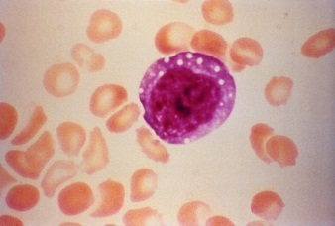  Для исследования мазков крови используют краситель, который позволяет ясно видеть эритроциты, лейкоциты, тромбоциты и включения внутри клеток. Для различения клеток крови наиболее часто используют окрашивание по методу Райта, а в некоторых гематологических исследованиях используют специальные красители, чтобы отличить инфекцию от лейкемии.  В цитологических и гистологических исследованиях используют широкий набор красителей для получения важной информацией для постановки диагноза. Существует много других красителей для специальных целей.  Общие элементы контроля качества будут сходны: красители должны быть правильно приготовлены и правильно храниться, их следует проверять, чтобы знать, что они работают, как положено. Помните, что многие микроскопические исследования с применением красителей являются исключительно важными для диагностики многих заболеваниях.
Обращение с красителями | Некоторые красители закупают, а другие готовят в лаборатории в соответствии с установленными протоколами. Как только красители приготовлены, на флаконы следует прикрепить этикетку со следующей информацией:  - название красителя;  - концентрация;  - дата приготовления;  - дата начала использования;  - дата истечения срока годности / срок использования;  - инициалы сотрудника, приготовившего краситель.  Полезно вести журнал, в котором записывать информацию о каждом используемом красителе, включая номер серии и дату получения. Дата истечения срока годности должна быть указана на этикетке. Некоторые красители со временем портятся и теряют свои свойства.  Красители следует всегда хранить при подходящей температуре и в соответствующем флаконе. Некоторые красители должны быть защищены от света. Иногда из концентрированных растворов готовят рабочие растворы. В этих случаях следует внимательно следить за хранением рабочих растворов.
Контроль качества | Поскольку красители играют очень важную роль, их следует проверять с положительным и отрицательным материалами КК один раз в день исследования, чтобы убедиться, что реагенты активны и дают правильные результаты. В большинстве случаев положительный и отрицательный контроли следует окрашивать вместе с каждой серией предметных стекол от пациентов. Все результаты контроля качества должны быть записаны после каждого исследования контролей.  Красители следует также проверять на наличие осадка, образование кристаллов и бактериальное загрязнение. Правильное обращение с концентрированными и рабочим растворами красителей является важным компонентом системы, обеспечивающей хорошее качество микроскопических исследований.  Помните, что многие красители токсичны, и при работе с ними соблюдайте соответствующие меры безопасности.

Содержание 8-4: Контроль качества микробиологических сред
Для сред необходим КК | 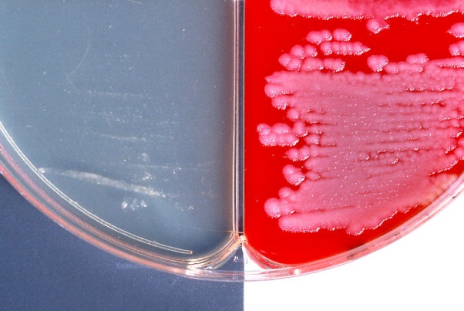  Качество сред, используемых в микробиологической лаборатории, является ключевым условием получения правильных и надежных результатов. Некоторые среды являются необходимыми для выделения микробов, поэтому очень важно, чтобы они работали как положено. Процедуры контроля качества предоставят уверенность, что среда не была контаминирована до использования и обеспечит рост того микроорганизма, который был на нее посеян.
Проверка рабочих свойств | Рабочие свойства всех сред, используемых в лаборатории, должны быть подтверждены соответствующими методами контроля качества. Для приготовленных в лаборатории сред эта оценка должна проводиться для каждой заново приготовленной партии; для всех закупленных сред проверка рабочих свойств должна проводиться для каждой новой серии.  Во всех случаях, среды, приготовленные в лаборатории или купленные, должны быть тщательно проверены на:  - стерильность – инкубировать в течение ночи перед тем, как использовать;  - внешний вид – проверить на мутность, необычный цвет; поверхности агара – на достаточную влажность и ровность;  - pH;  - способность поддерживать рост – с помощью контрольных микроорганизмов;  - способность выдавать соответствующие биохимические результаты – с помощью контрольных микроорганизмов.
Использование контрольных микроорганизмов для проверки | Лаборатория должна располагать достаточным запасом контрольных, эталонных микроорганизмов, для того чтобы проверять все среды и тест-системы. Некоторые примеры важных контрольных микроорганизмов и проверяемых сред включают:  - Escherichia coli (ATCC №25922): МакКонки или эозин метиленовый синий (ЭМС), некоторые тесты на чувствительность к антимикробным препаратам.  - Staphylococcus aureus (ATCC №25923): кровяной агар, маннитол-солевой агар и некоторые тесты на чувствительность к антимикробным препаратам.  - Neisseria gonorrhoeae (ATCC №49226): шоколадный агар и агар Тайер-Мартина.  Для селективных сред – параллельно с микроорганизмом, рост которого должен поддерживаться, посейте и контрольный микроорганизм, рост которого должен быть ингибирован. Удалите всю партию сред, которая не работает как положено.  Для дифференциальных сред – посейте на среду контрольные микроорганизмы, которые должны показать ожидаемые реакции. Например, на агар ЭМС и МакКонки высейте как бактерии, ферментирующие лактозу, так и бактерии, не ферментирующие лактозу, чтобы проверить, образуются ли колонии правильного вида.  Примечание: при приготовлении сред для обычных культур предпочтительней использовать овечью или лошадиную кровь. Не следует использовать кровяной агар, приготовленный на основе человеческой крови, так как он не даст правильной картины гемолиза при идентификации определенных микроорганизмов, а также может содержать ингибиторы. Кроме того, человеческая кровь может быть биологически опасной.
Журнал записи сред, приготовленных в лаборатории | Важно тщательно вести записи обо всех питательных средах, приготовленных в лаборатории. В журнал необходимо записывать следующее:  - дату и имя сотрудника, приготовившего среду;  - название среды, номер серии и производитель;  - число приготовленных чашек, пробирок, бутылок или флаконов;  - присвоенный номер партии;  - цвет, консистенция, внешний вид;  - число чашек, использованных для КК;  - результаты теста на стерильность через 24 и 48 часов;  - тест(ы) на рост;  - pH.

Содержание 8-5: Выводы
Исследования с нечисловыми результатами | Качественные и полуколичественные исследования – это те исследования, которые дают нечисловые результаты. Качественные исследования позволяют определить наличие или отсутствие вещества или оценить характеристики клеток, например их морфологию. Полуколичественные исследования дают оценку того, как много содержится исследуемого вещества.  Качественные и полуколичественные исследования должны проверяться процессами контроля качества. В этих процессах необходимо использовать контроли, которые максимально сходны по составу с пробами от пациентов. Во всех случаях, когда это возможно, должны быть использованы контроли качества, с помощью которых проверяется правильность работы тест-систем, реагентов, красителей и микробиологических сред.  Лаборатория должна ввести в действие программу контроля качества для всех качественных и полуколичественных анализов. Для введения этой программы установите правила, обучите сотрудников, распределите обязанности и обеспечьте персонал всеми необходимыми для этого ресурсами. Убедитесь, что записи данных по контролю качества проводятся в полном объеме и что эти данные просматриваются сотрудником, ответственным за качество, и руководителем лаборатории.
Основные положения | - Все сотрудники должны выполнять правила и процедуры контроля качества.  - Всегда записывайте результаты контроля качества и предпринятых корректирующих действий.  - Если результаты контроля качества неудовлетворительны, не выдавайте отчет с результатами анализов проб от пациентов.

